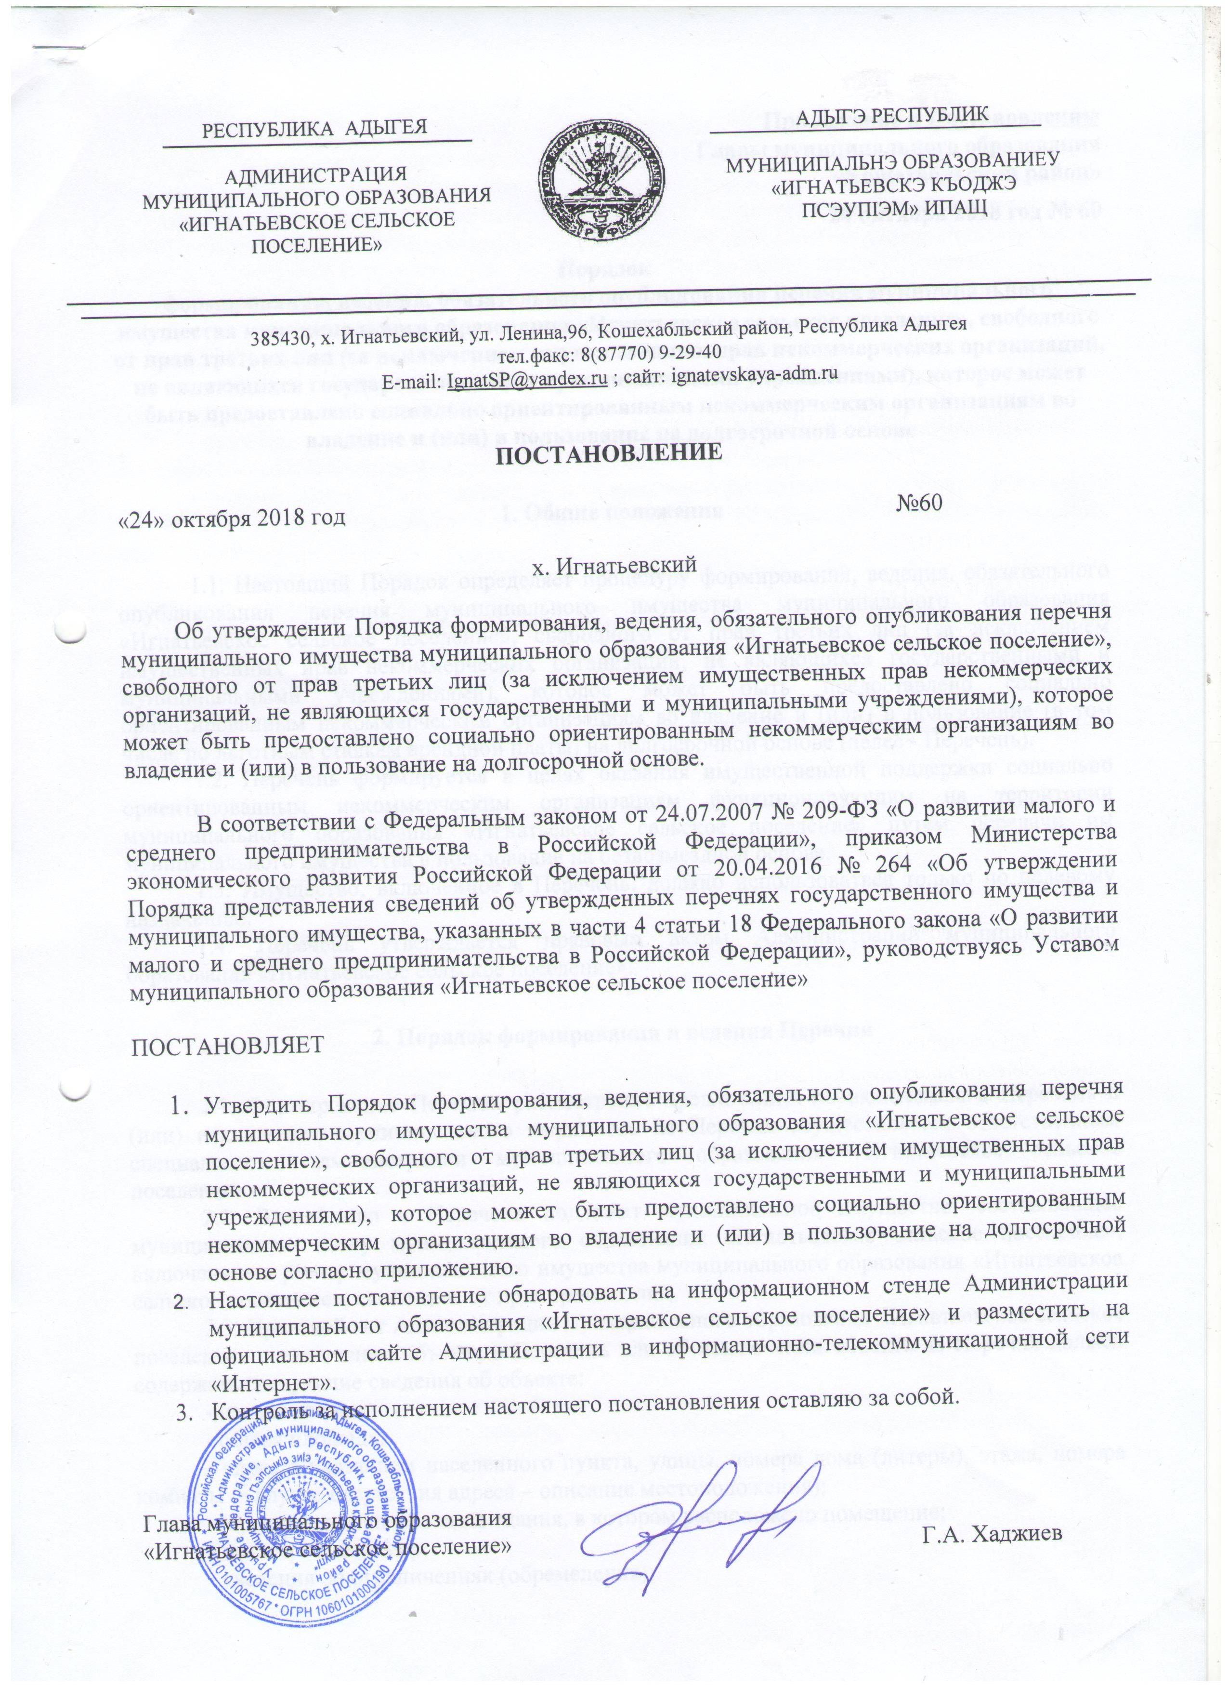
Приложение к Постановлению
Главы муниципального образования
«Игнатьевское сельское поселение»

24 октября 2018 год № 60

Порядок
формирования, ведения, обязательного опубликования перечня муниципального имущества муниципального образования «Игнатьевское сельское поселение», свободного от прав третьих лиц (за исключением имущественных прав некоммерческих организаций, не являющихся государственными и муниципальными учреждениями), которое может быть предоставлено социально ориентированным некоммерческим организациям во владение и (или) в пользование на долгосрочной основе

1. Общие положения

1.1. Настоящий Порядок определяет процедуру формирования, ведения, обязательного опубликования перечня муниципального имущества муниципального образования «Игнатьевское сельское поселение», свободного от прав третьих лиц (за исключением имущественных прав некоммерческих организаций, не являющихся государственными и муниципальными учреждениями), которое может быть предоставлено социально ориентированным некоммерческим организациям во владение и (или) в пользование (в том числе по льготным ставкам арендной платы) на долгосрочной основе (далее - Перечень).
1.2. Перечень формируется в целях оказания имущественной поддержки социально ориентированным некоммерческим организациям функционирующим на территории муниципального образования «Игнатьевское сельское поселение» путем передачи им муниципального имущества в пользование на безвозмездной основе.
1.3. Имущество, включенное в Перечень, должно использоваться только по целевому назначению.
1.4. Перечень утверждается правовым актом Администрации муниципального образования «Игнатьевское сельское поселение».

2. Порядок формирования и ведения Перечня

2.1. Формирование Перечня, рассмотрение предложений по включению в Перечень и (или) исключению муниципального имущества из Перечня осуществляется ответственным специалистом Администрации муниципального образования «Игнатьевское сельское поселение».
2.2. Включению в Перечень подлежит муниципальное имущество, составляющее муниципальную казну муниципального образования «Игнатьевское сельское поселение», включенное в реестр муниципального имущества муниципального образования «Игнатьевское сельское поселение», свободное от прав третьих лиц.
2.3. Правовой акт Администрации муниципального образования «Игнатьевское сельское поселение» о включении объекта в Перечень или об исключении объекта из Перечня должен содержать следующие сведения об объекте:
- наименование;
- общая площадь;
- адрес с указанием населенного пункта, улицы, номера дома (литеры), этажа, номера комнаты (в случае отсутствия адреса – описание местоположения);
- год ввода в эксплуатацию здания, в котором расположено помещение;
- кадастровый номер;
- сведения об ограничениях (обременения);
- реестровый номер муниципального имущества;

2.4. Не подлежит включению в Перечень муниципальное имущество, включенное в перечень муниципального имущества, свободного от прав третьих лиц (за исключением имущественных прав субъектов малого и среднего предпринимательства), подлежащего использованию только в целях предоставления его во владение и (или) пользование на долгосрочной основе (в том числе по льготным ставкам арендной платы) субъектам малого и среднего предпринимательства и организациям, образующим инфраструктуру поддержки субъектов малого и среднего предпринимательства.
2.5. Муниципальное имущество подлежит исключению из Перечня в случаях:
- невостребованности муниципального имущества более 1 года со дня его включения в Перечень;
- принятия решения о передаче муниципального имущества, включенного в Перечень, в федеральную собственность или собственность Республики Адыгея;
- возникновения у муниципального образования «Игнатьевское сельское поселение» потребности в муниципальном имуществе, включенном в Перечень, для осуществления своих полномочий;
- прекращения права собственности муниципального образования «Игнатьевское сельское поселение» на муниципальное имущество, включенное в Перечень;
- невозможности дальнейшего использования муниципального имущества, включенного в Перечень, ввиду его неудовлетворительного технического состояния;
- списания, гибели или утрате муниципального имущества.
2.6. Решение о внесении изменений в сведения о муниципальном имуществе, включенном в Перечень, или исключении муниципального имущества из Перечня принимается правовым актом Администрации муниципального образования «Игнатьевское сельское поселение».
2.7. Ведение Перечня осуществляется специалистом в электронном виде и на бумажном носителе путем внесения записей о включении и (или) исключении данных о муниципальном имуществе в течение 3 рабочих дней со дня вступления в силу соответствующего правового акта Администрации муниципального образования «Игнатьевское сельское поселение» по форме согласно приложению к настоящему Порядку (прилагается).
2.8. В Перечень должны быть включены следующие сведения:
- порядковый номер;
- наименование имущества;
- адрес;
- площадь (в отношении недвижимого имущества).
2.9. Отдел по запросу любого заинтересованного лица предоставляет информацию в форме выписки о наличии и составе муниципального имущества муниципального образования «Игнатьевское сельское поселение», включенного в Перечень, в течение 5 рабочих дней со дня регистрации такого запроса.

3. Порядок официального опубликования Перечня

3.1. Правовой акт Администрации муниципального образования «Игнатьевское сельское поселение» об утверждении Перечня (внесении в него изменений) подлежит официальному опубликованию.
3.2. Перечень публикуется в районной газете «Игнатьевское сельское поселение», а так же на официальном сайте Администрации муниципального образования «Игнатьевское сельское поселение» в информационно-телекоммуникационной сети Интернет ignatevskaya-adm.ru

4. Заключительные положения

4.1. Муниципальное имущество, включенное в Перечень, не подлежит отчуждению в частную собственность, в том числе в собственность некоммерческих организаций, арендующих это имущество.
Запрещается продажа переданного социально ориентированным некоммерческим организациям муниципального имущества, переуступка прав пользования им, сдача его в субаренду, передача прав пользования им в залог и внесение прав пользования таким имуществом в уставный капитал любых других субъектов хозяйственной деятельности.
4.2. Срок, на который заключаются договоры в отношении имущества, включенного в Перечень, должен составлять не более трех лет.
4.3. В случае отказа социально ориентированной некоммерческой организации от договора или досрочного расторжения договора указанное имущество передается другим заинтересованным социально ориентированным некоммерческим организациям.

Приложение
к Порядку формирования, ведения, обязательного
опубликования перечня муниципального имущества
муниципального образования «Игнатьевское сельское поселение»,
свободного от прав третьих лиц (за исключением
имущественных прав некоммерческих организаций,
не являющихся государственными
и муниципальными учреждениями), которое
может быть предоставлено социально ориентированным
некоммерческим организациям во владение и (или)
в пользование на долгосрочной основе

Перечень
муниципального имущества муниципального образования «Игнатьевское сельское поселение», свободного от прав третьих лиц (за исключением имущественных прав некоммерческих организаций, не являющихся государственными и муниципальными), которое может быть предоставлено социально ориентированным некоммерческим организациям во владение и (или) в пользование на долгосрочной основе

N  п/п | Наименование объекта | Адрес объекта | Общая площадь (кв. м.)
1 | 2 | 3 | 4

